SLAVONICE FEST 2014

NAPSALI O NÁS…

Ondřej Trojan založil festival, slibuje tu náladu Občanského průkazu
MF Dnes 10. června 2014

Režisér a producent Ondřej Trojan založil letní filmový a hudební festival v jihočeských Slavonicích. "Jsem náturou budovatel," vysvětlil, proč se Slavonice Fest od 27. do 31. července letos poprvé pustí do souboje s konkurencí.
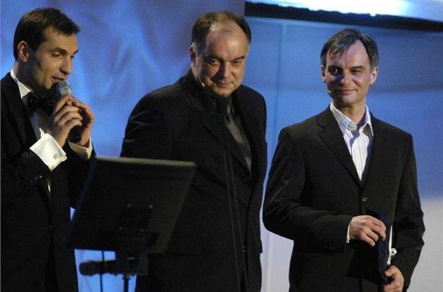
Český lev - Ondřej Trojan a Ivan Trojan (25. února 2006) | foto: Alexander Dobrovodský, iDNES.cz
Ve filmové části uvidí návštěvníci britsko-irskou mysteriózní novinku Frank, dokumentární fikci Nick Cave: 20 tisíc let na zemi, záznam koncertu kapely Led Zeppelin The Song Remains the Same či rakouskou krimikomedii Drtič kostí.
Výběr výtvarníka Jaroslava Róny zahrne němého Umělce i Zvuk hluku, z českých premiér dorazí Krobotova Díra u Hanušovic a z HBO série Temný případ i novinka s Julií Robertsovou NormalHeart. Letní kino připomene Trojanův debut Pějme píseň do hola.
V hudební část festivalu se vystřídá jednadvacet kapel a šest dýdžejů. Zahájení odstartují Matěj Ruppert a Roman Holý s G Point Hunters, dále vystoupí David Koller & Band, Vypsaná Fixa, Prago Union, Circus Ponorka, Jasná páka, Vladimír Merta či Zevláky s Vojtou Kotkem.
Festival je nesoutěžní, jedinou cenu nejlepšímu filmu udělí diváci. "Ti, kdo mají rádi můj film Občanský průkaz, tu mohou podobnou náladu sdílet společně, naplno a naživo. To slibuju," vzkazuje Ondřej Trojan.
Autor: spa

Ondřej Trojan režíruje, tentokrát festival hudby a filmu
MF DNES, 27. července 2014
Z uznávaného režiséra a producenta Ondřeje Trojana, rodilého Pražana, se stává tak trochu Jihočech. Ve Slavonicích na Jindřichohradecku, kde už dva roky opravuje dům na náměstí, teď dokonce pořádá festival, který potrvá od neděle do čtvrtka 31. července.
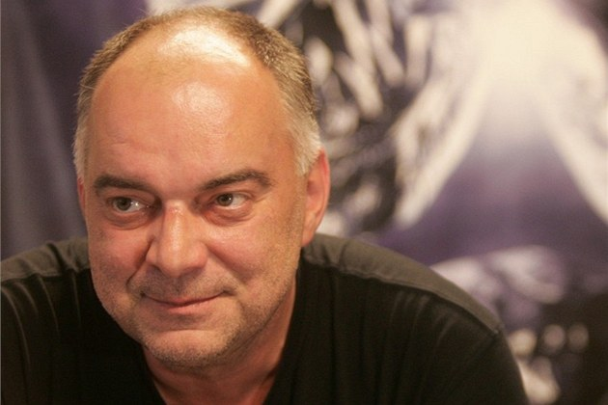
Ondřej Trojan | foto: Profimedia.cz
Klapka, kamera a jedem! První záběr, druhý, stý, pak střižna, dlouhé diskuse o tom, jestli tahle scéna zapadá, nebo ne. Jenže teď to bude všechno trochu jinak. Režisér filmů Želary a Občanský průkaz Ondřej Trojan se vydal na cestu do nového světa – v neděli 27. července ve Slavonicích začíná jeho první filmovo-hudební festival Slavonice Fest.
Zažíváte teď stejnou nervozitu jako před filmovou premiérou?
Je to trochu jiný pocit. Tohle je pro mě úplně nová zkušenost. A tak trochu střelba do úplné tmy. Už jenom proto, že ve Slavonicích se nikdy nic podobně rozsáhlého neodehrávalo.
Takže nejistota?
Ne, to ne, ale velká nervozita smíchaná s dychtivou natěšeností. Je to zkrátka docela velká porce.
A asi se trochu hůř režíruje než film...
U filmu, když vidím první natočené záběry, už cítím, jaká z toho dýchá atmosféra, a pracuju s tím jako s výrobkem. Jenže to u festivalu nejde. Je to amébní hmota, která je absolutně nevyzpytatelná.
A i režisér je tady rázem v úzkých?
Já se snažím vždycky všechno ovlivňovat od začátku od konce. U hraného filmu je pro mě jednodušší vnímat svou práci jako celek. Taky tam jde celkem snadno změnit za běhu třebas koncepci postavy, vyškrtnout nějaký obraz, dá se mnohem víc improvizovat. Tady musí organizace daleko víc klapat. Všechno je to jen v těch čtyřech dnech. Co když třeba bude pršet? Prostě to bude velké dobrodružství do poslední minuty.
Jak vás napadlo uspořádat festival?
To je na dlouhé povídání. Inspiroval mě třeba skvělý filmový festival v Telluride, který se koná ve Spojených státech v jednom městečku ve Skalistých horách, které je menší než Slavonice. Vždycky jsem toužil pořádat něco, co by mělo trochu venkovštější, zábavnější a pohodovější charakter než festivaly ve velkých aglomeracích. Tak je to tady.
Jaký je rozdíl mezi původní vizí a aktuálním programem?
Ten projekt se vyvíjel tři čtvrtě roku, už to ani neumím posoudit. Já jsem se od začátku upínal hlavně k tomu, abych nezabředl do nějaké škatule. Když tady člověk žádá o nějakou finanční podporu, tak komise se automaticky nejdřív ptá na žánr, na zacílení. Ale já chci oslovit jak mladé publikum, tak i svoji generaci. Podobně jako třeba u Občanského průkazu. Tomu jsem podřizoval i výběr programu festivalu.
Setkávání s mladou generací mě moc baví. A tady ve Slavonicích generační průsečík funguje sám o sobě. Slavonice mají vlastně dvě tváře. Přes zimu tady žije asi dva a půl tisíce stálých obyvatel, ale přes léto i třikrát tolik, takže mají charakter skoro lázeňského městečka. Přijíždějí lidé ze všech koutů světa a toto kulturní a generační balábile bych rád obtisknul i do našeho festivalu.
Jak jste se vlastně do Slavonic dostal?
Divadlo Sklep tady na konci 80. let koupilo zchátralý dům, dnešní Besídku. Bylo to hned u hranic a město bylo prošpikované estébáky. A protože my jsme byli takový máničky, tak jsme byli dost pod dohledem. Na druhou stranu vzhledem k tomu, že jsme neměli v plánu utéct, bylo to všechno tehdy vlastně docela zábavné.
To musely být divoké večírky...
Inu, ano, říkali jsme tomu mladická nerozvážnost.
Co vás ale přimělo trávit tu víc času i mimo divadlo?
S rodinou jsme tu každý rok trávili kus léta a jsme tu spokojení, tak jsme tu před dvěma a půl lety koupili barák, který postupně upravujeme.
Jak se za těch pětadvacet let Slavonice změnily?
To město se po revoluci ohromně probudilo. O domy se začali starat lidi, kteří měli zájem dát je do původního stavu, a město samo je tomu nápomocné. Žije tady spousta činorodých lidí, kteří mají zájem, aby se Slavonice proměňovaly k lepšímu.
Včetně vás...
No, je to zatím malý kousek, ale moc mě to baví. Mám v sobě kus něčeho budovatelského. Rád před sebe kladu nové úkoly, motivuje mě to a dobíjí novou energií, když vidím, že je ta práce hned vidět.
Takže žádné stavitelské peripetie?
Ale ano, ty přicházejí každou chvíli. První rekonstrukční peripetie byla už v tom, že to byly dva domy. Ten jeden byl úplná ruina a my jsme se ve snaze ho zachránit rozhodli rozebrat ho do úrovně prvního podlaží a znova poskládat. Jenže když se sundala střecha, tak puknul, dvakrát do něj napršelo a už mu nebylo pomoci. Tím jsme začali, že jsme půl stavení pohřbili. Ve stejném roce se nám ale taky podařilo zachránit část, která nese gotické prvky.
Kdybyste měl ve dvou větách popsat Slavonice Fest, co byste o něm řekl?
Bude to pohoda. A stojím si za tím, že hudba i filmy, které nabídneme, nejsou rychlokvašky na jedno použití, nýbrž kvalita, která tady zůstane ještě dlouho.
Když pročítám program, můžu si říct: Tohle je Ondřej Trojan?
Je v tom hodně ze mě, je v tom kus nostalgie po hudbě, kterou jsem vždycky měl rád, jako Jasná páka, Vladimír Merta, Václav Koubek, David Koller. A pak i ty novější kapely, které rád poslouchám, třeba Vypsaná Fixa. Těším se i na mladé formace, jako je Circus Ponorka. Zároveň jsem přizval kamaráda, sochaře a filmového fajnšmekra Jardu Rónu, vytvořili jsme mu jeho vlastní sekci, do které vybral velice pozoruhodné filmy.
Budete mít během festivalu vůbec čas na nějaká promítání a koncerty?
Já bych ze všeho nejradši fungoval jako divák. Chtěl bych se podívat na festival z toho druhého pohledu, abych věděl, co funguje a co je třeba do příště změnit.
Na které filmy se těšíte nejvíc?
Jsem šťastný, že se mi podařilo získat jako partnera HBO a že lidé na plátně uvidí kvalitní snímky, které jinak běží jen v televizi, třeba seriál True Detective nebo film The Normal Heart s Julií Roberts. Pak jsem moc rád za filmy jako Nick Cave: 20 tisíc let na zemi, anglický film Frank nebo polské drama Ida. A nesmím zapomenout ani na českou novinku Díra u Hanušovic, režijní filmový debut Miroslava Krobota.
Krobotův debut na Trojanově debutu. Věřil jste od začátku, že tenhle váš počin vyjde?
Chtěl jsem to několikrát odpískat, protože se nepodařilo získat granty, které jsme chtěli, ani neklaplo jednání s velkým sponzorem. Pak jsem se ale rozhodl, že když jsme s tou přípravou tak daleko, že to ani tak nevzdám, a za přispění kamarádů se zuby nehty snažíme na tom neprodělat kalhoty. Je se mnou skvělý organizační tým a velká parta nadšenců, kteří si náš festival vzali za svůj a kteří mu fandí. Třeba nápad s festivalovým dětským koutkem je starý dva dny, přišli s tím sami místní.
Máte nějaký rituál, který vykonáváte před premiérou a který zkusíte i v neděli?
Před premiérami jdu vždycky na zahradu, tam si lehnu do sítě, dvě hodiny relaxuju a jen tak na sebe nechám pouštět myšlenky, o kterých bych chtěl mluvit před lidma, než to vypukne. V neděli to udělám stejně.
Autor: Lukáš Sapík

Festivalové hity Slavonice Fest
Filmy
Nick Cave: 20 tisíc let na zemi (út 10:30, st 13:00)
Díra u Hanušovic (út 15:30)
True Detective (po 10:30, út 13:00, st 15:30)
The Normal Heart (po a čt 13:00, út 20:00)
Koncerty
David Koller (po 21:00)
Jasná páka (út 21:00)
Prago Union (st 21:00)
Vypsaná Fixa (čt 21:00)

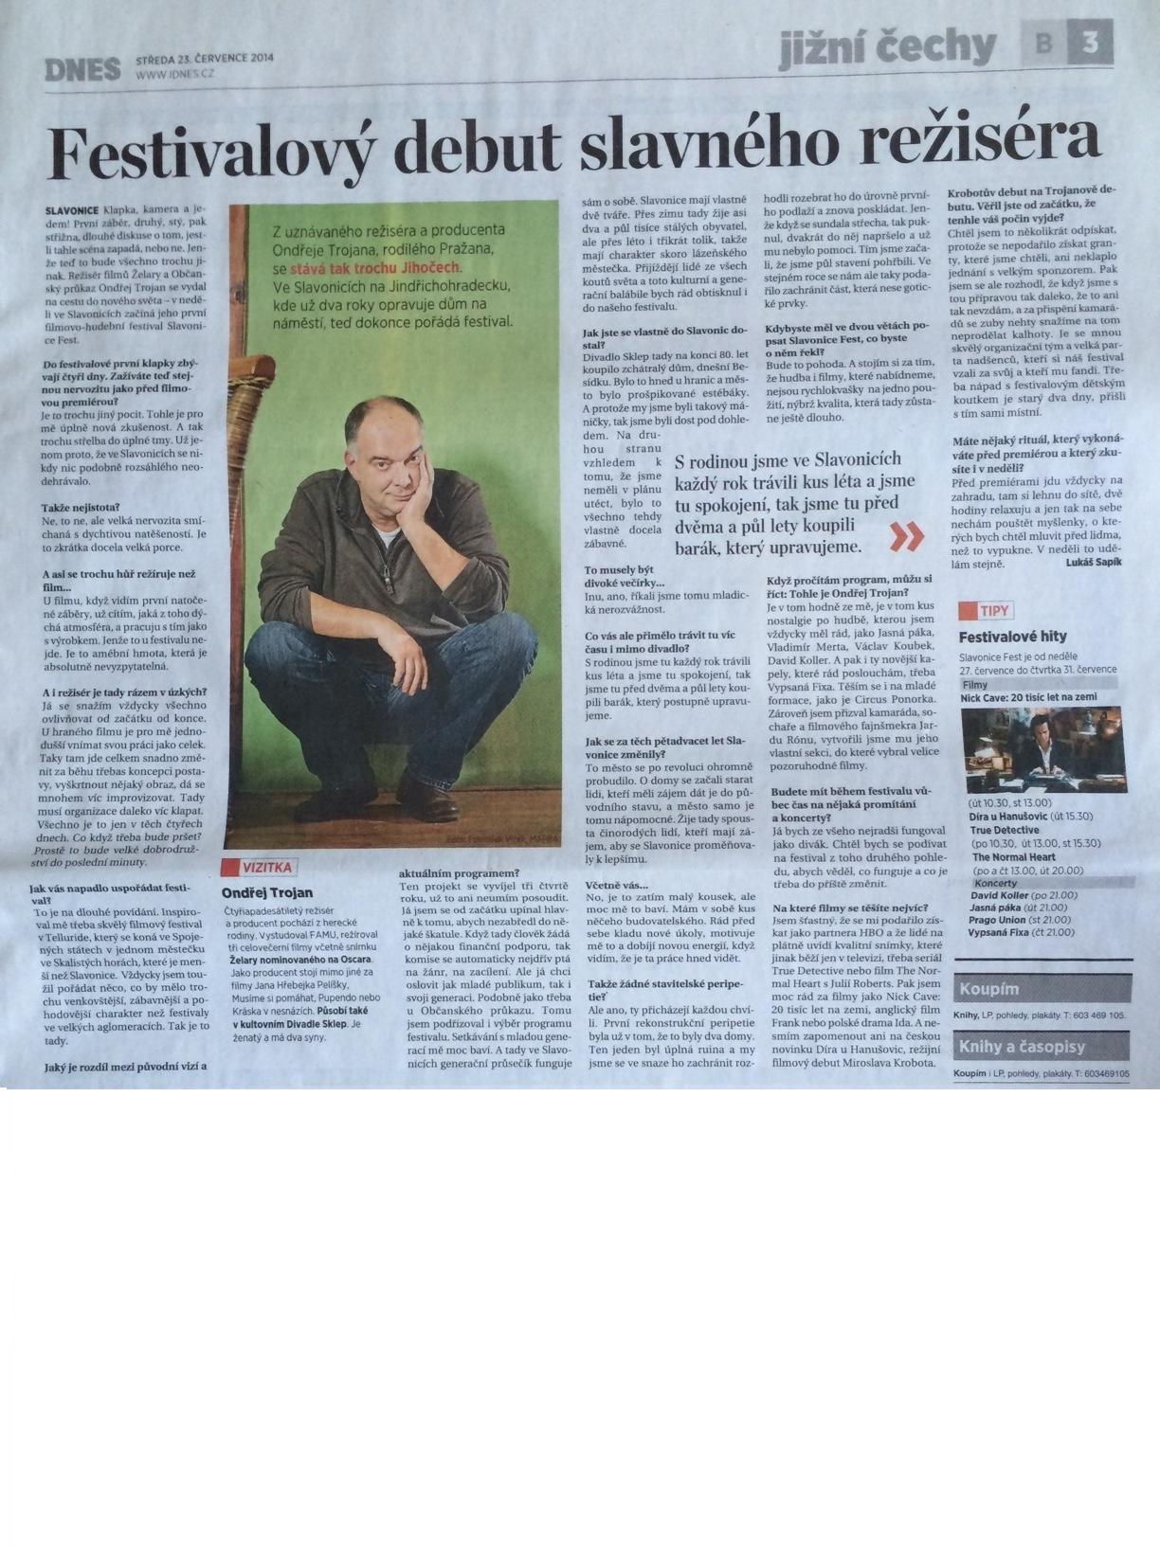

Bez bulváru i bez dechovky, zvou k rybníku Ondřej Trojan a Lenka Nová
i Dnes.cz 18. července 2014 8:34

David Koller, Vypsaná Fixa či Prago Union na scéně, Nick Cave, Julia Robertsová a Ivan Trojan na plátně. Slavonice Fest, festival, který 27. - 31. července spojí hudbu a film, zveřejnil svůj program. „Je to akce pro všechny generace,“ slibuje pořadatel Ondřej Trojan.
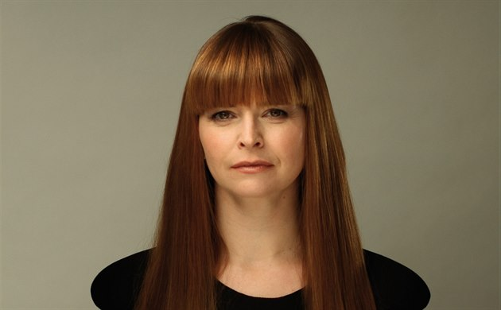
Zpěvačka Lenka Nová se podílí na programu akce Slavonice Fest | foto: Slavonice Fest
„Já určitě vyrazím na hit letošního Sundance i Karlových Varů Nick Cave: 20 tisíc let na zemi, kompletní sérii Temný případ a dokument se záznamem legendárního koncertu Led Zeppelin z roku 1973. Z muziky je pro mě jasná Jasná páka a Vladimír Merta,“ shrnul své tipy Ondřej Trojan.
Pro speciální sekci vybíral snímky malíř a sochař Jaroslav Róna. „Jsem rád, že můžu představit filmy, které mě oslovují, a jsem zvědavý, jak je diváci přijmou. Buď vyprávějí o umění jako oscarový Umělec a dokument Břímě snů, či v nich hraje výraznou roli výtvarná složka jako v retrosnímku Nejsmutnější hudba světa či v Anténě,“ vysvětluje Róna.
Na hudebním výběru se podílela zpěvačka Lenka Nová, která odehraje i vlastní koncert. „Vybere si každé pokolení, z muziky i filmů. Nemluvě už o pohodě u rybníka nebo nočních mejdanech, kde se nakonec sejdeme všichni. Jediné, co bude chybět, je bulvár. A dechovka,“ slíbil Trojan.
Autor: spa

Všechno kromě dechovky a bulváru. Ondřej Trojan chystá Slavonice Fest
23. července 2014 12:00 | Lidovky.cz
Od 27. do 31. července nabídne Slavonice fest přes 70 filmových produkcí, 21 kapel a pět tanečních večerů. Promítání proběhne v historickém centru města, koncerty bude hostit na velké scéně a v hudební Stodole pohraniční obec Maříž. Zakladatel festivalu producent Ondřej Trojan slibuje i „pohodičku u rybníka a noční mejdany“.
"Festival je tak nabitý, že vyjmenovat to nej je opravdu těžké. V programu máme jak filmy pro každého, tak filmové úlety, komedie a dramata, novinky i archivní poklady," uvedl zakladatel festivalu Ondřej Trojan. Osobně určitě vyrazí na hit letošního festivalu Sundance i Karlových Varů Nick Cave: 20 tisíc let na zemi, Krobotův režijní filmový debut Díra u Hanušovic, kompletní sérii HBO Temný případ a také na dokument se záznamem legendárného koncertu Led Zeppelin z roku 1973 The Song Remains the Same.
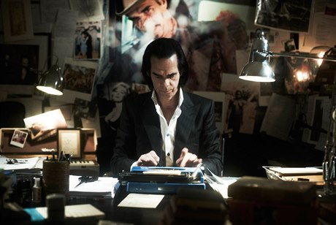
Nick Cave: 20 000 dní na Zemi
Těžší bude podle Trojana stihnout všechny koncerty, kterých je denně pět. Dva alternativní v hudební Stodole a tři na Open Stage v Maříži. Hostovat tam budou mimo jiné Jasná páka, G-Point Hunters, Garage&Tony Ducháček, Please The Trees, Koller, Vladimír Merta nebo třeba Prago Union.
"Je to festival po všechny generace. Jak výběrem hudby, tak filmů. A to ani nemluvím o pohodičce u rybníka nebo nočních mejdanech. Jediné, co bude na Slavonice Festu chybět, je bulvár. A dechovka!" dodává Trojan.

Filmy o umění vybral Jaroslav Róna
Slavonice Fest představí i speciální sekci, pro niž vybíral snímky malíř, sochař a velký filmový fanoušek Jaroslav Róna. Všechny jsou o umění nebo jeho tvůrcích, jako je oscarový Umělec, nebo dokument Břímě snů o režiséru Herzogovi, i filmy, u nichž hraje výraznou roli výtvarná složka, jako v retro snímku Nejsmutnější hudba světa či Anténa.
Za hudební dramaturgií festivalu stojí kromě Trojana i zpěvačka Lenka Nová, která bude na festivalu hostovat. Spolu vybírali pozitivní muziku a nešli jen po momentálně módních jménech. Vznikla tak pestrá a neokoukaná sestava kapel a interpretů.
Ke Slavonicím má Ondřej Trojan hluboký vztah od roku 1988, kdy tam divadlo Sklep koupilo v tehdy ostnatými dráty opevněném pohraničí zchátralý dům na náměstí. Postupem času se jejich komunita propojila s místními obyvateli. Mnozí z nich nalezli ve Slavonicích svůj nový domov.
Ceny vstupného na festival jsou od 70 korun na hudební produkci po 8000 korun za platinum sponzorskou akreditaci.
Lidovky.cz, ČTK

11.06.2014 11:09 Týden.cz

Open air Slavonice
Trojan spojí to nejlepší z léta, filmu a hudby. Založil festival
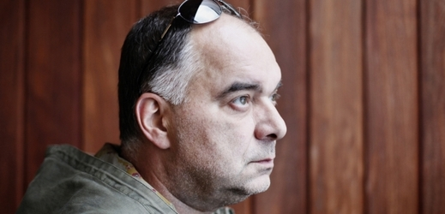
Režisér a producent Ondřej Trojan zakládá letní filmový a hudební festival v jihočeských Slavonicích. Pod názvem Slavonice Fest nabídne od 27. do 31. července přehlídku filmů a koncertů pod širým nebem, chybět nemají ani taneční párty.
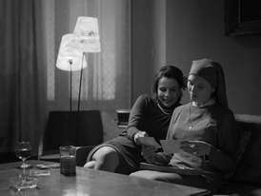"Slavonice jsou pro mě tím nejlepším, co může nabídnout léto v Čechách. Starobylé městské centrum, zázemí místních kulturních stánků, zvlněné přírodní scenérie, den u rybníka, v lese nebo na kole, večer na zahrádce pohodové restaurace. Právě v tomto jihočeském městě to na mě působí," vysvětlil Trojan, proč se rozhodl pustit do nového festivalu na česko-moravsko-rakouském pomezí. Projekt ho láká navzdory obrovské konkurenci podobných letních akcí.
Ve filmové části, která je rozdělena do čtyř sekcí, uvidí diváci tři desítky filmů. V Sekci World zastoupí světovou kinematografii například britsko-irská mysteriózní novinka Frank, oceněná dokumentární fikce Nick Cave: 20 tisíc let na zemi, polsko-dánské drama Ida, celovečerní dokument se záznamem koncertu legendární kapely Led Zeppelin The Song Remains the Same, rakouská krimikomedie Drtič kostí či dánské drama Hon.
Další sekce nabídne oscarový film Umělec nebo komediální Zvuk hluku a další vychytávky pro filmové fanoušky, jak je vybral výtvarník Jaroslav Róna. V České sekci se objeví novinka Miroslava Krobota s herci z Dejvického divadla Díra u Hanušovic či herecký koncert držitelů Českých lvů Jiřího Schmitzera a Petry Špalkové v Tycově snímku Jako nikdy.
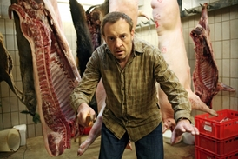Sekce originální produkce televize HBO připravila kultovní sérii Temný případ (True Detective) či novinku o začátku epidemie AIDS v 80. letech Normal Heart s Julií Robertsovou.
Letní kino na slavonickém náměstí uvede kromě českých komedií Pějme píseň dohola a Pojedeme k moři i velkofilmy Špinavý trik a Osamělý jezdec.
V hudební části festivalu se vystřídá 21 kapel a šest dýdžejů. Festival odstartují Matěj Ruppert a Roman Holý s G Point Hunters. Po 21 letech se do Slavonic vrátí David Koller se svým sólovým projektem David Koller & Band. Vystoupí i Vypsaná Fixa, Prago Union, Circus Ponorka, Jasná páka, Pleas the Trees, Sunflower Caravan, Vladimír Merta, Lenka Nová, Zevláky s Vojtou Kotkem, Garage & Tony Ducháček, Vojta Lavička a Gipsy Spirit, Marimba Live Drums, Beata Hlavenková, Čokovoko a další.
"Festival není soutěžní. Ve čtyřdenním happeningu chce spojit to nejlepší z léta, filmu a hudby s mimořádnou energií renesančního města. Proto jedinou cenou, kterou udělí, bude Cena diváků pro nejlepší film," dodal Trojan, jehož filmová a televizní společnost Total HelpArt přehlídku organizuje. Bližší je na www.slavonicefest.cz.
Foto: ČTK , outnow.ch, Horázný Josef
Autor: ČTK

Trojanovy festivalové radovánky
DENÍK, 26.7.2014
Z FILMU Umělec. Autor: archiv
Praha - Filmoví i hudební příznivci v jednom městě. To má být ambiciózní festival Slavonice Fest, který pořádá filmový producent a režisér Ondřej Trojan. Začíná zítra v jihočeských Slavonicích a potrvá do 31. července.
Nabídne denně dvacítku filmů a pět koncertů, půjde o výběr filmů z celého světa a toho nejlepšího, co nabízí současná domácí hudební scéna. „Festival je tak nabitý, že vyjmenovat to nejlepší je opravdu těžké," tvrdí Trojan. „V programu máme jak filmy pro každého, tak filmové úlety, komedie a dramata, novinky i archivní poklady. Já určitě vyrazím na hit letošního festivalu Sundance i Karlových Varů Nick Cave: 20 tisíc let na zemi, Krobotův režijní debut s Dejvickým divadlem Díra u Hanušovic, kompletní sérii HBO Temný případ, na AIDS drama z 80. let The Normal Heart a stoprocentně na dokument se záznamem legendárného koncertu Led Zeppelin z roku 1973 The Song Remains the Same a Břímě snů. Těžší bude stihnout všechny koncerty."
Zahraje dvacet jedna kapel, jen namátkou David Koller, Vypsaná Fixa a Prago Union, mezi třiceti snímky na plátně budou krom zmíněných třeba Hon Thomase Vinterberga, Bohémský život Akiho Kaurismäkiho, severský Zvuk hluků o fascinaci městským prostředím a jeho zvuky či pěti Oscary ověnčený Umělec Michela Hazanaviciuse.
V rámci programu je i speciální sekce, pro niž vybíral snímky malíř, sochař a velký filmový fanoušek Jaroslav Róna. Ten pozve diváky mj. na dokument o Werneru Herzogovi Břímě snů. Za hudební dramaturgií stojí kromě Trojana zpěvačka Lenka Nová, jež tu odehraje i svůj koncert.
Autor: Jana Podskalská

Režisér Trojan má hudebně-filmový festival. Přijede Koller, Ruppert i Čokovoko
NOVINKY.CZ, pátek 13. června 2014, 14:14
S novým festivalem filmově-hudebního charakteru přichází producent a režisér Ondřej Trojan. Slavonice Fest přinese 27. - 31. července open air koncerty a filmové projekce.
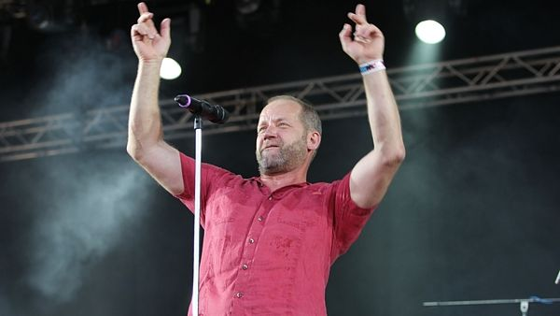
David Koller FOTO: Jan Šída, Právo
Návštěvníci uvidí 31 filmů, mimo jiné úplnou novinku Miroslava Krobota, komedii Díra u Hanušovic, nebo oceňované drama Jako nikdy s Jiřím Schmitzerem. Z hudebních filmů se můžete těšit na skvělý dokument a záznam koncertu Led Zeppelin The Song Remains the Same či na dokumentární fikci Nick Cave: 20 tisíc let na zem.
Naživo zahraje 21 kapel a 6 DJů - Matěj Ruppert a Roman Holý s G Point Hunters, David Koller se svým sólovým projektem David Koller & Band, Vypsaná Fixa, Prago Union, Circus Ponorka, Jasná páka, Please the Trees, Sunflower Caravan, Vladimír Merta, Lenka Nová, Zevláky s Vojtou Kotkem, Garage & Tony Ducháček, Vojta Lavička a Gypsy Spirit, Marimba Live Drums, Beata Hlavenková, Čokovoko či November 2nd.
Matěj Ruppert FOTO: Petr Horník, Právo
„Slavonice jsou pro mě to nej, co může nabídnout léto v Čechách. Starobylé městské centrum, zázemí místních kulturních svatostánků, zvlněné přírodní scenérie, den u rybníka, v lese nebo na kole, večer na zahrádce pohodové restaurace… Mám rád film, hudbu i onu línou prosluněnou pohodičku a právě tato substance na mne nikde jinde nepůsobí tak intenzivně jako ve Slavonicích,“ vysvětlil Ondřej Trojan, proč se rozhodl pustit do nového festivalu na česko-moravsko-rakouském pomezí.
„Jsem náturou budovatel, lákají mne nové výzvy navzdory obrovské konkurenci letních festivalových akcí. Věřím, že náš festival bude hravý, přívětivý i divoký jako okolní příroda, neohraničený festivalovým plotem, svobodný, pestrý, romantický a zábavný. Diváci, kteří mají rádi můj film Občanský průkaz, mohou naživo zažít podobně společně sdílený intenzivní zážitek. To slibuju.“
Více najdete na www.slavonicefest.cz.
Stanislav Dvořák, Novinky

V neděli začíná multikulturní Slavonice Fest
České noviny: 23.07.2014
Slavonice (Jindřichohradecko) - Slavonice fest naplní poslední červencový týden filmy a hudbou. Od 27. do 31. července nabídne přes 70 filmových produkcí, 21 kapel a pět tanečních večerů. Filmové projekce budou v historickém centru města, koncerty pohostí na velké scéně a v hudební Stodole pohraniční obec Maříž, řekla dnes ČTK mluvčí festivalu Barbara Trojanová.
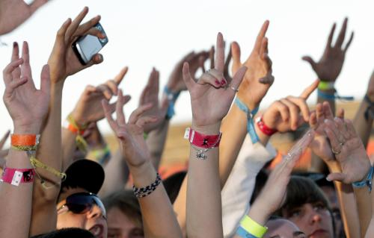
Letní festival - fanoušci - tanec - skandování - mládež. Ilustrační foto. ČTK
Organizátorem Slavonice Festu je filmový producent a režisér Ondřej Trojan a Filmová a televizní společnost Total HelpArt, T.H.A. "Festival je tak nabitý, že vyjmenovat to nej je opravdu těžké. V programu máme jak filmy pro každého, tak filmové úlety, komedie a dramata, novinky i archivní poklady," uvedl Trojan, který je zakladatelem Slavonice Festu. Osobně určitě vyrazí na hit letošního festivalu Sundance i Karlových Varů Nick Cave: 20 tisíc let na zemi, Krobotův režijní filmový debut Díra u Hanušovic, kompletní sérii HBO Temný případ a také na dokument se záznamem legendárného koncertu Led Zeppelin z roku 1973 The Song Remains the Same.
Těžší podle něj bude stihnout všechny koncerty, kterých je denně pět. Dva alternativní v hudební Stodole a tři na Open Stage v Maříži. Hostovat tam budou mimo jiné Jasná páka, G-Point Hunters, Garage&Tony Ducháček, Please The Trees, Koller, Vladimír Merta nebo třeba Prago Union.
Slavonice Fest představí i speciální sekci, pro niž vybíral snímky malíř, sochař a velký filmový fanoušek Jaroslav Róna. Všechny jsou o umění nebo jeho tvůrcích, jako je oscarový Umělec, nebo dokument Břímě snů o režiséru Herzogovi, i filmy, u nichž hraje výraznou roli výtvarná složka, jako v retro snímku Nejsmutnější hudba světa či Anténa.
Za hudební dramaturgií festivalu stojí kromě Trojana i zpěvačka Lenka Nová, která bude na festivalu hostovat. Spolu vybírali pozitivní muziku a nešli jen po momentálně módních jménech. Vznikla tak pestrá a neokoukaná sestava kapel a interpretů.
Ke Slavonicím má Ondřej Trojan hluboký vztah od roku 1988, kdy tam divadlo Sklep koupilo v tehdy ostnatými dráty opevněném pohraničí zchátralý dům na náměstí. Postupem času se jejich komunita propojila s místními obyvateli. Mnozí z nich nalezli ve Slavonicích svůj nový domov.
Ceny vstupného na festival jsou od 70 korun na hudební produkci po 8000 korun za platinum sponzorskou akreditaci.

EPOCH TIMES

Slavonice: Festival hudby a filmu letos poprvé nabízí otevřenou náruč svého regionu
Zdenka Danková | 18. 7. 2014
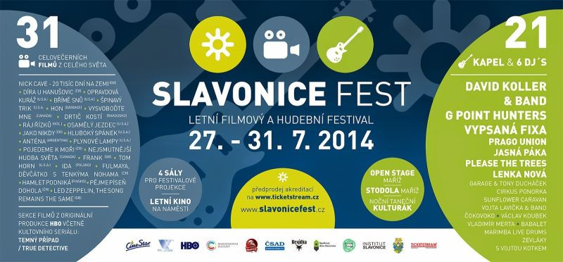
Slavonice jsou takovou malou Telčí, poskytují však více klidné atmosféry a jejich architektura vás také určitě nezklame.
Renesanční městečko vás zve na první Letní filmový a hudební festival 27. - 31. 7. 2014.
Hudba a film budou provázet návštěvníky v malebných zákoutích příhraničního města, obklopeného stínem lesů. Festival nemá soutěžní ráz, chce jen propojit ty nejlepší požitky z léta, filmu a hudby a vtěsnat je do 4 dnů. Jedinou cenou, která bude na Festu udělena, bude Cena diváků pro nejlepší film.
První ročník festivalu nabídne nevšední přehlídku filmů, koncertů pod širákem a tanečních párty. Filmové projekce se odehrají v historickém centru jihočeských Slavonic. Příhraniční Maříž bude hostit koncerty na velké scéně a v hudební Stodole after party s živou hudbou a DJ´s se odehrají v kultovním slavonickém „Kulturáku“.
„Festival je tak nabitý, že vyjmenovat to nej je opravdu těžké. V programu máme jak filmy pro každého, tak filmové úlety, komedie a dramata, novinky i archivní poklady. Já určitě vyrazím na hit letošního festivalu Sundance i Karlových Varů Nick Cave: 20 tisíc let na zemi, Krobotův režijní debut s Dejvickým divadlem Díra u Hanušovic, kompletní sérii HBO Temný případ, na AIDS drama z 80´let The Normal Heart a stoprocentně na dokument se záznamem legendárného koncertu Led Zeppelin z roku 1973 The Song Remains the Same a Břímě snů. Těžší bude stihnout všechny koncerty, kterých máme denně 5. Dva alternativní v hudební Stodole a tři na Open Stage v Maříži. Pro mě je jasná Jasná páka, G-Point Hunters, Garage&Tony Ducháček, Please The Trees, Koller, Fixa, Vladimír Merta, Prago Union...,“ říká producent a autor Slavonice Festu, filmový režisér Ondřej Trojan.
Pořádání SLAVONICE FESTu se ujala Filmová a televizní společnost Total HelpArt T.H.A., jejíž komunita se postupem času propojila s obyvateli Slavonic i s pravidelně dojíždějícími cizinci. V současnosti se ve městě scházejí lidé z celého světa. Může se vám stát, že na zahradním pikniku potkáte japonskou houslovou virtuosku, francouzského divadelníka s demižonem vína, brněnského sochaře a řezbáře s kotlíkem rybí polévky anebo místního tesaře s pečenou kachnou z vlastního chovu.
Takové a podobné zážitky mohou potkat návštěvníky letního festivalu; pořadatelé se budou snažit zprostředkovat tento kosmopolitní zážitek prostřednictvím hudby a filmu dalším lidem a ukázat tak světu přívětivou a otevřenou náruč vzájemné pospolitosti tohoto regionu.
Kouzlo Slavonic
Renesance měla a má vždy dobrý zvuk pro ucho návštěvníků. Příhraniční jihočeské město má svoji bohatou historii. Na gotických základech středu města stojí renesanční domy lemující dolní a horní náměstí a přilehlé okolí. Dochovaná sgrafita na průčelích domů vtiskují městu unikátní a neopakovatelný ráz. Do Rakouska to máte odsud tři kilometry a k historickému trojmezí Moravy, Čech a Rakouska jen o trochu víc. Slavonice, podobně jako Praha, mají multikulturní genius loci, protože od pradávna byly křižovatkou obchodních cest a vedle moravské, české a rakouské komunity zde žili i Židé, Italové, Němci.
Dnes se zde opět může sejít společnost národů z celého světa.
Více na slavonicefest.cz.

Trojanův festival odstartuje již tuto neděli
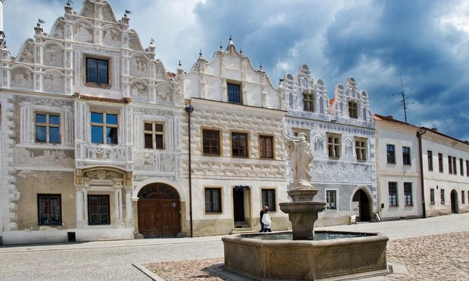
25.7.2014 12:00 Multikulturní festival Slavonice fest, za kterým stojí producent a režisér Ondřej Trojan, se uskuteční od 27. do 31. července. Celkem nabídne přes 70 filmových produkcí, 21 kapel a pět tanečních večerů. Filmové projekce budou v historickém centru města, koncerty pohostí na velké scéně a v hudební Stodole pohraniční obec Maříž.
„Festival je tak nabitý, že vyjmenovat to nej je opravdu těžké. V programu máme jak filmy pro každého, tak filmové úlety, komedie a dramata, novinky i archivní poklady,“ uvedl Trojan, který je zakladatelem Slavonice Festu. Osobně určitě vyrazí na hit letošního festivalu Sundance i Karlových Varů Nick Cave: 20 tisíc let na zemi, Krobotův režijní filmový debut Díra u Hanušovic, kompletní sérii HBO Temný případ a také na dokument se záznamem legendárného koncertu Led Zeppelin z roku 1973 The Song Remains the Same.
Každý den festival nabídne pět koncertů. Hostovat zde budou mimo jiné Jasná páka, G-Point Hunters, Garage & Tony Ducháček, Please The Trees, Koller, Vladimír Merta nebo třeba Prago Union. Za hudební dramaturgií festivalu stojí kromě Trojana i zpěvačka Lenka Nová.
Autor článku: E15/čtk

Česká televize: Události, Události v kultuře

http://www.ceskatelevize.cz/porady/1097206490-udalosti-v-kulture/214411000120727/
http://www.ceskatelevize.cz/porady/10118379000-udalosti-v-regionech-praha/214411000140730-udalosti-v-regionech/
na 39minutě: http://www.ceskatelevize.cz/ivysilani/1097181328-udalosti/214411000100727

Rádia
http://www.rozhlas.cz/cb/neprehlednete/_zprava/galerie-slavonice-fest-2014--1378997
http://www.rozhlas.cz/zpravy/hudba/_zprava/jihoceske-slavonice-ziji-letnim-festivalem-navstevnici-si-novinku-pochvaluji--1378824
http://www.rozhlas.cz/cb/zpravodajstvi/_zprava/novy-festival-promenil-slavonice-v-centrum-filmu-a-hudby-stoji-za-nim-reziser-trojan--1378168
ČRo2 – 21.7. Je jaká je, Host Ondřej Trojan http://www.rozhlas.cz/dvojka/jejakaje/_zprava/ondrej-trojan-pelisky-nejdriv-nikdo-nechtel--1376146
Radiožurnál – 21.7. Host Jiří .F. Burda a Lenka Nová o Slavonice Festu http://prehravac.rozhlas.cz/audio/3169872
Radio Beat – 22.7. Rocková zpovědnice Honzy Hamerníka - Ondřej Trojan rozhovor
http://radio.cz/de/rubrik/nachrichten/slavonice-fest-wird-am-sonntag-eroeffnet

OBRAZEM: Začal Slavonice Fest. Na náměstí je letní kino, v Maříži hrál Koller
DENÍK, 28.7.2014
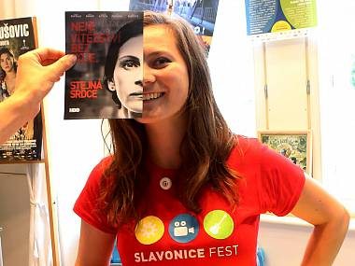
Ondřej Trojan pořádal od 27. do 31. července Slavonice Fest, hudební a filmový festival ve Slavocnicích a Maříži na Jindřichohradecku. Autor: Deník/ Radka Doležalová
Slavonice - První ročník akce Slavonice Fest pořádá filmový producent a režisér Ondřej Trojan. Přehlídka, která rozžila městečko zvané malá Telč i blízkou Maříž, začala v neděli a potrvá do 31. července.
FOTOGALERIE
Dalších 38 fotografií
Jedna věc hned praští do očí: těch kluků a holek v červených tričkách tu chodí nějak hodně. Při druhém pohledu je to jasné. Do červené se oblékli pořadatelé Slavonice Festu, který v městečku s 2500 obyvateli pořádá Ondřej Trojan. Nabízí desítky snímků, koncerty kapel Jasná páka, Vypsaná fixa či písničkáře Vladimíra Merty i taneční party. Na náměstí vzniklo improvizované letní kino, v pondělí večer bylo plno na koncertě Davida Kollera v Maříži. Festivalovým centrem je někdejší škola, která se proměnila na Institut Slavonice.

Reportáž i rozhovor s Jaroslavem Rónou přináší úterní Deník a jeho jihočeské mutace.

Odstartoval Slavonice Fest 2014 plný filmu a hudby
27. července 2014 ● 21:30
Letní komedie Pějme píseň dohola zahájila dnes večer první ročník Slavonice Festu 2014. Před plátnem letního kina na historickém náměstí usedl i producent a filmový režisér Ondřej Trojan. Pějme píseň dohola se téměř před čtvrt stoletím stala jeho celovečerním debutem. Více než hodinu a půl trvající komedii natočil podle scénáře Jana Hřebejka a Petra Jarchovského. V kině nezasedl jako host, ale coby debutující tvůrce festivalu.
Jeho organizátorem v pohraničním městě s unikátní architekturou a sousedící Maříži je Filmová a televizní společnost Total HelpArt, T.H.A. Festival do čtvrtka 31. července nabídne přes 70 filmových produkcí, 21 kapel a pět tanečních večerů. Filmové projekce budou v historickém centru města, koncerty pohostí na velké scéně a v hudební Stodole pohraniční obec Maříž.
Festival by měl podle organizátorů do městečka na hranicích mezi Čechy, Moravou a Rakouskem přilákat další turisty, kteří ho ještě neobjevili, a pomoci tak místním podnikatelům. "V programu máme jak filmy pro každého, tak filmové úlety, komedie a dramata, novinky i archivní poklady," řekl Trojan ČTK. Osobně určitě vyrazí v úterý na hit letošního festivalu Sundance i Karlových Varů Nick Cave: 20 tisíc let na zemi, Krobotův režijní filmový debut Díra u Hanušovic, kompletní sérii HBO Temný případ a také na dokument se záznamem legendárného koncertu Led Zeppelin z roku 1973 The Song Remains the Same.
Těžší podle něj bude stihnout všechny koncerty, kterých je denně pět. Dva alternativní v hudební Stodole a tři na Open Stage v Maříži. Hrát tam budou mimo jiné Jasná páka, G-Point Hunters, Garage&Tony Ducháček, Please The Trees, David Koller, Vladimír Merta nebo třeba Prago Union. Za hudební dramaturgií festivalu stojí kromě Trojana i zpěvačka Lenka Nová, která bude na festivalu také zpívat.
Náklady na festival se podle jeho mluvčí a manželky producenta Barbary Trojanové pohybují kolem tří milionů korun. Koná se více méně za barterové podpory filmových společností a města a řady drobných sponzorů. Příští rok by organizátoři chtěli na festival pozvat i hosty ze sousedního Rakouska.
Ke Slavonicím má Ondřej Trojan hluboký vztah od roku 1988, kdy tam divadlo Sklep koupilo v tehdy ostnatými dráty opevněném pohraničí zchátralý dům na náměstí. Postupem času se jejich komunita propojila s místními obyvateli. Mnozí z nich nalezli ve Slavonicích svůj nový domov.
Ceny vstupného na festival jsou od 70 korun na hudební produkci po 8000 korun za platinum sponzorskou akreditaci.

Nový festival proměnil Slavonice v centrum filmu a hudby. Stojí za ním režisér Trojan

Český rozhlas
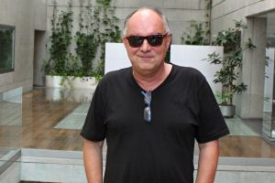
Režisér a producent Ondřej Trojan Foto: Adam Kebrt
V jihočeských Slavonicích dnes začíná nový kulturní festival, za jehož zrodem stojí filmový režisér a producent Ondřej Trojan. Do 31. července nabídne desítky filmů a 21 koncertů. Na SlavoniceFestu má vystoupit například David Koller, Vypsaná Fixa a další.
Celý festival zahájí režijní debut Ondřeje Trojana Pějme píseň dohola. Do čtvrtka dostane prostor na stříbrném filmovém plátně v centru města dalších 70 snímků. A organizátoři slibují, že si z nich každý vybere ten svůj.
„Zařadili jsme i hodně staré vykopávky, jako třeba Hluboký spánek nebo Plynové lampy. Jsou to filmy, které mají divákům co říct. Snažil jsem se vybírat filmy i hudbu tak, aby to byly věci, které budou žít dlouho a nejsou jen povrchním, banálním plácnutím do vody,“ říká Trojan.
AudioStáhnout
Podrobnosti k premiéře festivalu SlavoniceFest zjišťovala redaktorka Michaela Vetešková
Každý den je na SlavoniceFestu připraveno až pět koncertů. Za hudební dramaturgií festivalu stojí kromě Trojana i zpěvačka Lenka Nová, která bude na festivalu hostovat.
„Je to trošku jiný druh akce, než aby lidi byli od rána do večera u pódia. Tím, že je to i filmový festival, tak si tak budou přecházet,“ odhaduje Nová pohyb návštěvníků mezi filmovou a hudební nabídkou na festivalu.
Spolu s Trojanem vybírali pozitivní muziku a nešli jen po momentálně módních jménech. Vznikla tak pestrá a neokoukaná sestava kapel a interpretů.
Ke Slavonicím má Ondřej Trojan hluboký vztah od roku 1988, kdy tam divadlo Sklep koupilo zchátralý dům na náměstí. Postupem času se jejich komunita propojila s místními obyvateli. Mnozí z nich nalezli ve Slavonicích svůj nový domov.
Autor: Michaela Vetešková (miv), msk

Jihočeské Slavonice žijí letním festivalem, návštěvníci si novinku pochvalují
ČESKÝ ROZHLAS – RADIOŽURNÁL, 29. července 2014 v 06:35
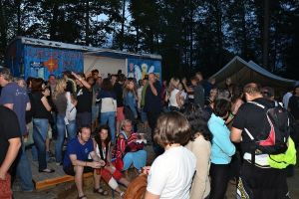
Slavonice FestFoto: Miroslav Duschek
Letní pohoda, filmové projekce a večerní koncerty. Takový je první ročník Slavonice Festu, který se koná v jihočeském městečku nedaleko rakouských hranic. Ačkoliv jde o úplnou novinku, festival ve Slavonicích si už po dvou dnech získal srdce diváků.
Koncert Bandu Davida Kollera v malé vesnici Maříž byl bezesporu vrcholem včerejšího dne.
Nicméně návštěvníci festivalu dělí svůj čas mezi hudbu, filmy, kouzelnou přírodu České Kanady i obdivuhodnou renesanční architekturu Slavonic. Jako třeba Martin Přívratský z Prahy a jeho kamarádka Martina Popelková.
„Festival si užíváme dobře. Je na něm dobrá příjemná atmosféra, v příjemném prostředí. Zítra se chystáme na věž ve Slavonicích, abychom si užili i krásy Slavonic z nadhledu,“ říká Martin a Martina ho doplňuje: „Líbí se mi, že je to takový menší festival, je tady tak akorát lidí. Je to příjemnější než jiné festivaly."

Festival si nenechal ujít ani známý chirurg Pavel Pafko. „Užívám si ho bezvadně, těším se až do konce. A myslím si, že když to člověk srovnává s Karlovými Vary, tak tady nemají červený koberec, zato tady je chleba se sádlem, pije se tady pivo a je to daleko srdečnější,“ svěřil se.
Přátelskou a v dobrém slova smyslu venkovskou atmosféru festivalu ocenil i bubeník a zpěvák David Koller. „Já si myslím, že takových akcí v takovém čase je hrozně málo a že je to krásná prázdninová příležitost si trochu zařádit.“
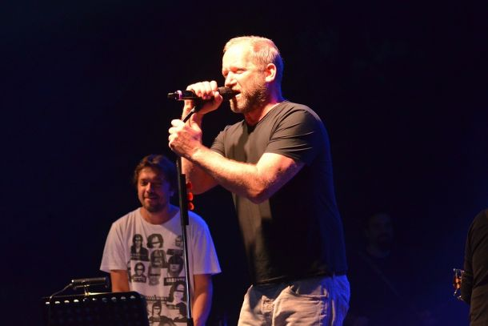
Slavonice Fest - koncert Davida KolleraFoto: Miroslav Duschek
Slavonickému festivalu přeje i Svatý Petr: všechny přeháňky a bouřky se městu na hranici vyhnuly velkým obloukem. Až do půlnoci se proto mohli westernem potěšit i četní diváci letního kina na náměstí.
Atmosféru Slavonice Festu zachytila reportérka Pavla Kuchtová

GALERIE: Slavonice Fest 2014
V jihočeských Slavonicích začal v neděli 27. července nový kulturní festival, za jehož zrodem stojí filmový režisér a producent Ondřej Trojan. Do 31. července nabídne desítky filmů a 21 koncertů.
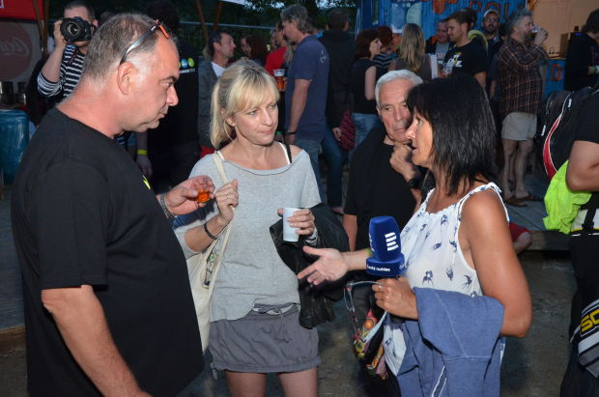
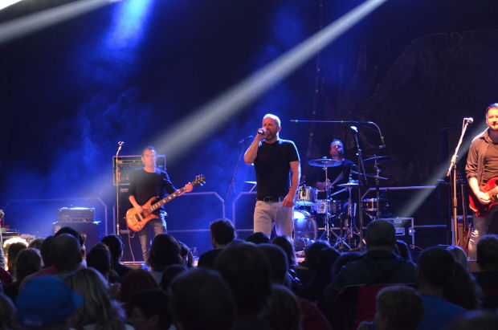

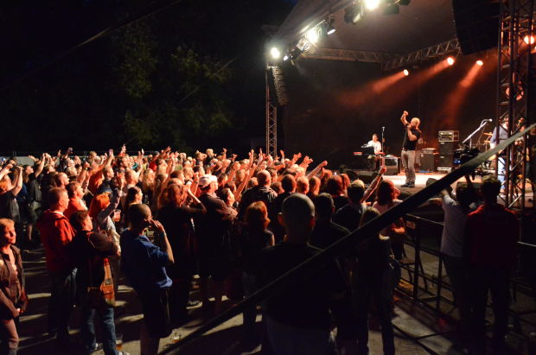
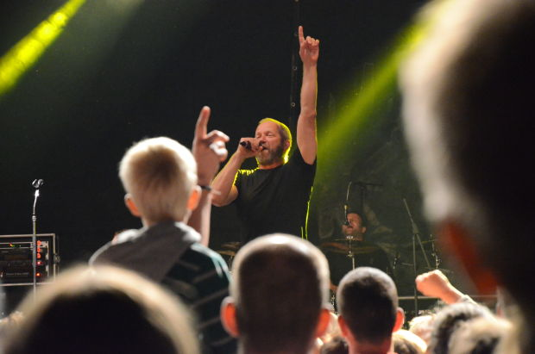
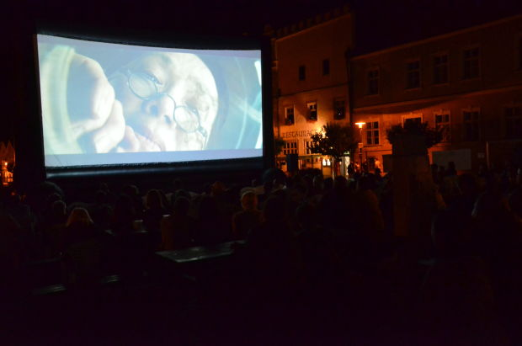
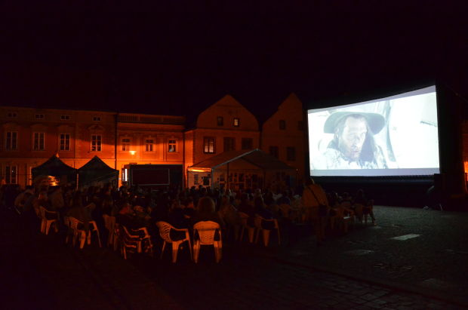

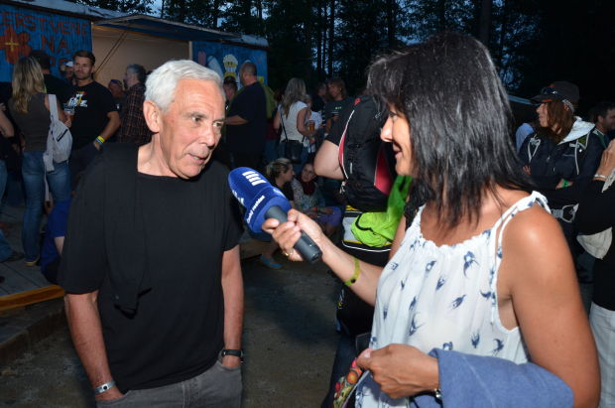

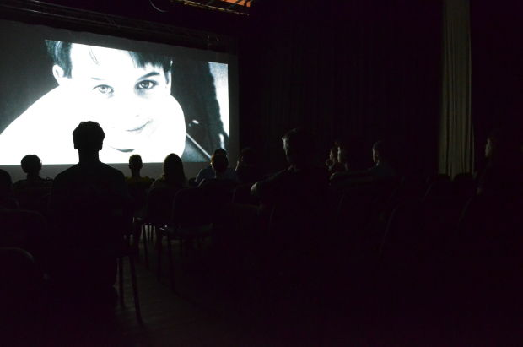

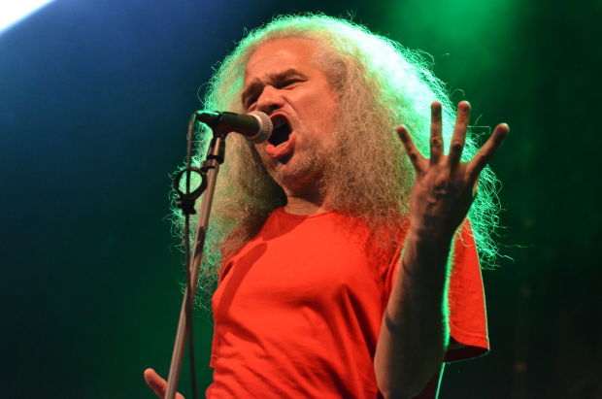
Autor: Miroslav Duschek

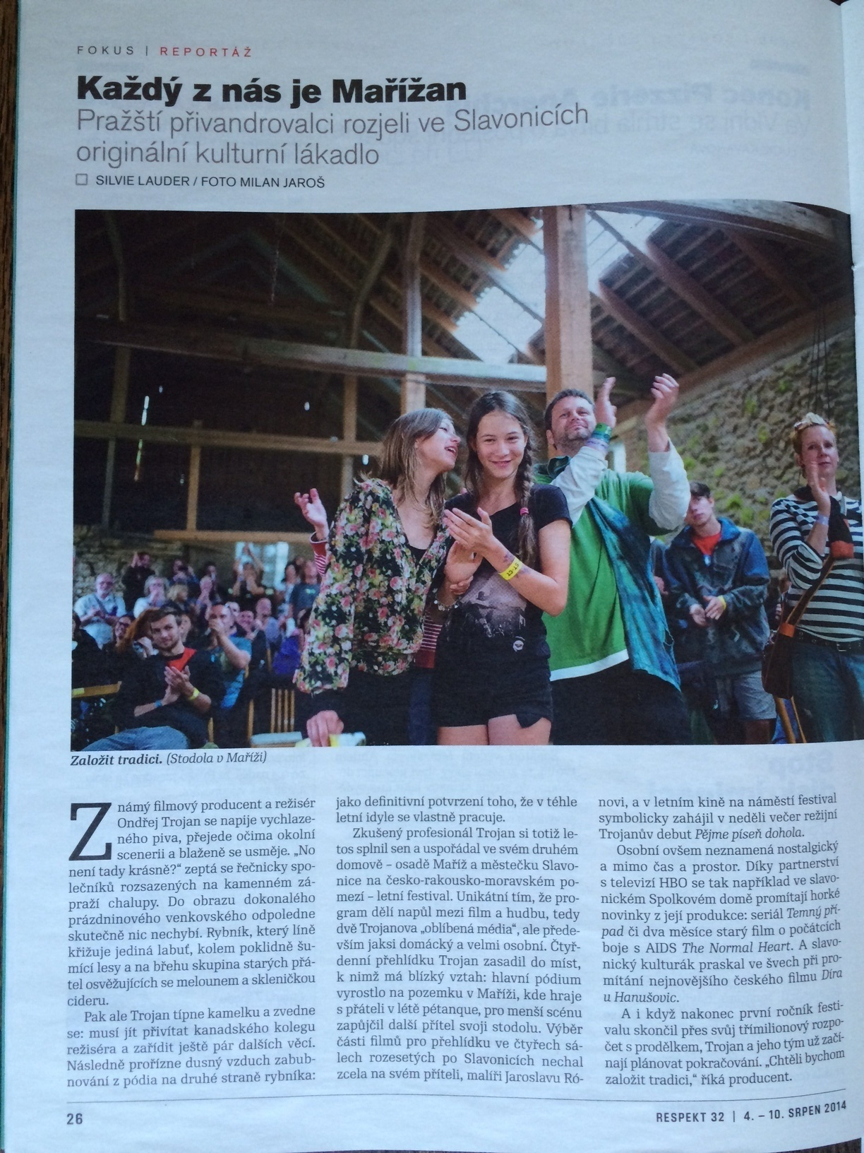

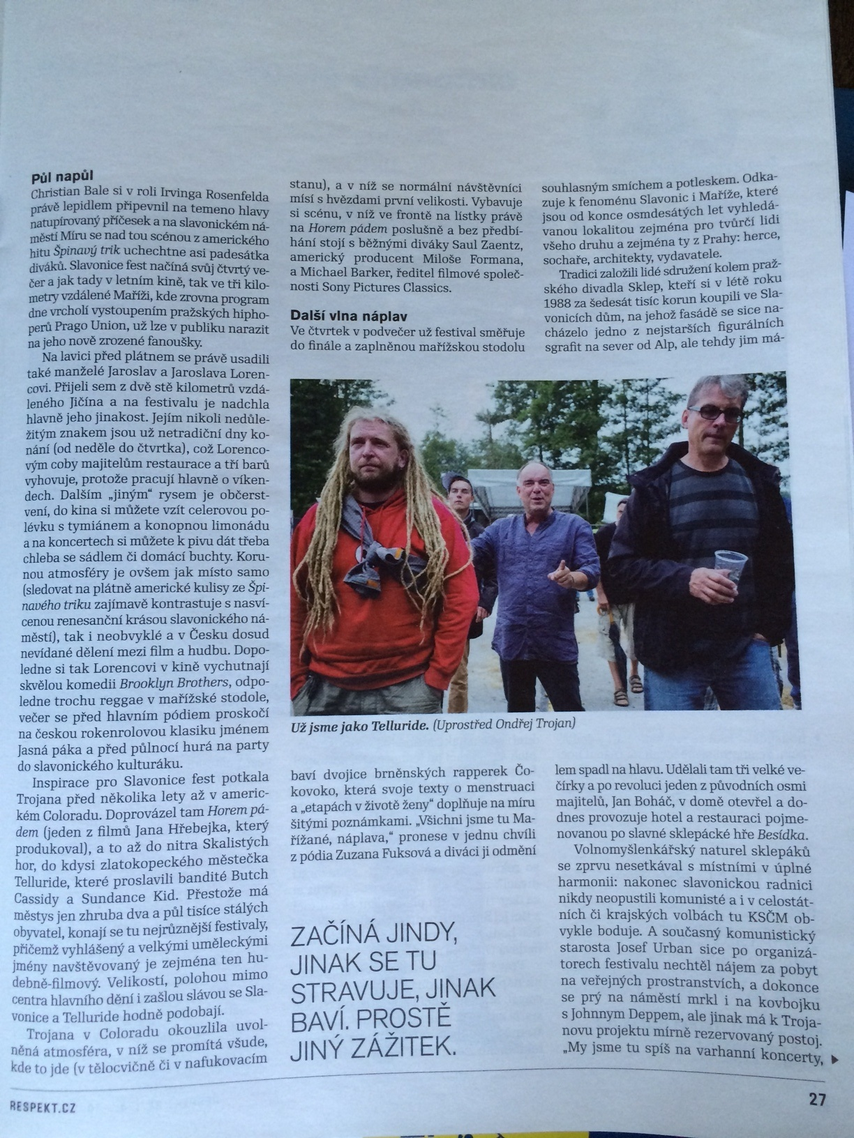

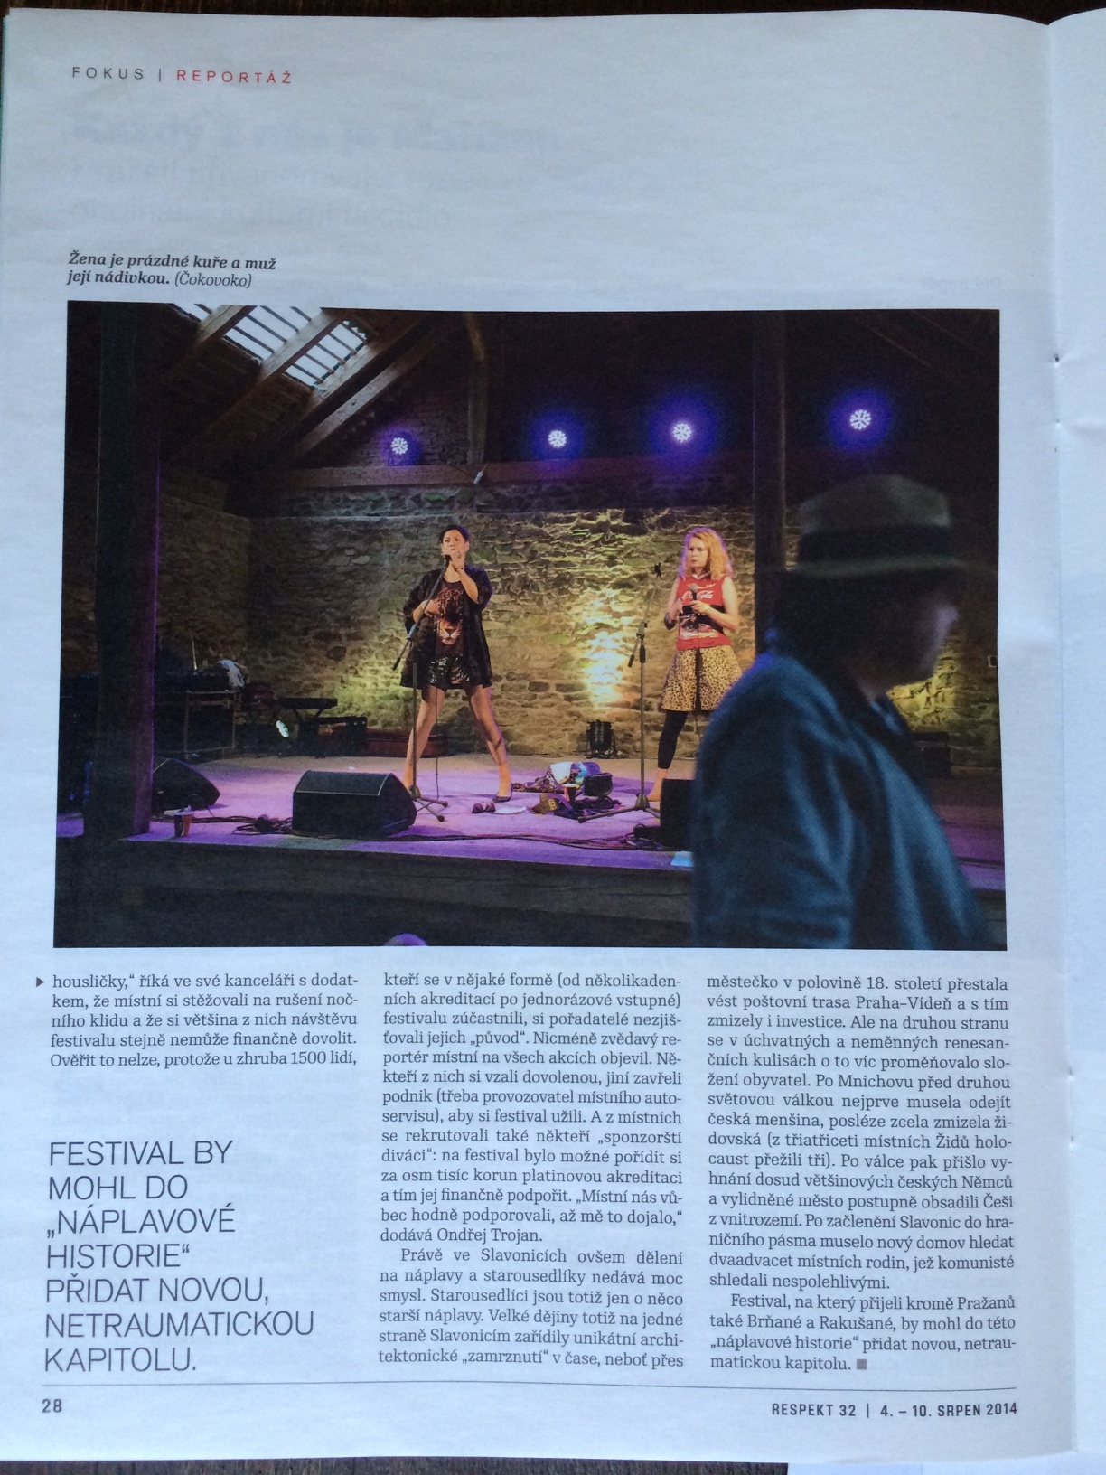

Slavonice fest: vytříbený vkus
Deník, 2.8.2014
Praha - Slavonice Fest. Další filmově-hudební festival, který letos pro radost sobě i divákům zorganizoval producent a režisér Ondřej Trojan, je minulostí. Byl tak trochu na zkoušku a působil mile a neokázale. Přehlédnout se ale nedal náměstí zdobily plakáty, před projekčními sály se prodávala trička s logem přehlídky a historickým centrem se potulovaly dívky ve festivalových červených tričkách.
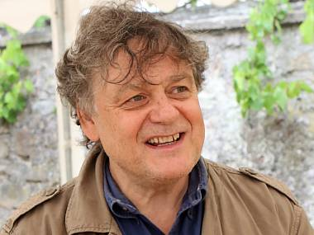
Sochař Jaroslav Róna Autor: Deník
Pozornosti se těšily hlavně české a zahraniční novinky, kdy se musely přidávat židle (Díra u Hanušovic, Nick Cave: 20 tisíc let na zemi) a večerní koncerty v poetické Maříži (David Koller, Vladimír Merta či Vypsaná fixa). Jediná skromná cena divácká putovala k černobílému filmu Pawla Pawlikowského Ida. A jak hodnotí akci organizátor?
„Čekal jsem víc diváků, ale jinak jsem maximálně spokojen, včetně programu, který jak se ukázalo lidi oslovil," říká Trojan, který si tu před dvěma a půl lety koupil domeček. „Slavonice jsou krásné městečko, které když se tu přestala v renesančních dobách přepřahat koňka zůstalo historicky zakonzervované. Je tu spousta míst, kde se dají pořádat kulturní akce. A místní mě k festivalu dost poňoukali. Tak jsem se rozmáchl."

O celebrity nejde
Ti, kteří sem přijeli, ale do kina chodili, zpola místní a turisté, zpola Pražáci. Byly mezi nimi i známé tváře: Petra Špalková, Jana Švandová či Šimon Caban. O celebrity přesto Trojanovi nejde. „Chceme festival, kam budou umělci jezdit jako diváci, ne proto, že je budeme marketingově ždímat a dělat si reklamu přes ně," vysvětluje producent model, k němuž jej inspirovaly některé nezávislé americké přehlídky.
Odpovídal tomu i program, zahrnující novinky, klasiku, sekci HBO i různé kousky pro fajnšmekry (které vybíral sochař Jaroslav Róna, velký filmový fanoušek). Dívat se rozhodně bylo na co. Ať to byl pozoruhodný dokument Břímě snů ověnčený cenou britské akademie, mapující posedlost režiséra Wernera Herzoga při natáčení filmu Fitzcarraldo, Normal Heart Ryana Murphyho o přezíravosti doktorů k počínající nákaze AIDS zkraje 80. let z produkce HBO nebo vynikající Cukorova adaptace divadelní hry Plynové lampy z roku 1944 s Ingrid Bergmanovou.
Autor: Jana Podskalská

Filmaři už mají dost okázalostí! Existuje ale i festival bez červeného koberce a rautů…
04.08.2014
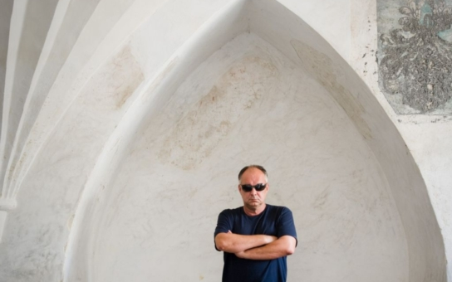
Autor: Jan Rasch
Popisek: Ondřej Trojan
Okázalost a přebujelost nejznámějšího filmového festivalu u nás, karlovarského, vadí nejen jeho kritikům, ale i některým českým filmařům. Rozhodli se proto uspořádat přehlídku zcela jiného rázu, bez červených koberců a rautů, i když také na principu hudebního a filmového svátku. Ale účastníci nepřišli zkrátka. Kdo měl hlad, dostal třeba chleba se sádlem nebo koláče.
Za nápadem uspořádat tak trochu jiný filmový festival stojí Filmová a televizní společnost Total HelpArt T.H.A, jejíž vůdčí osobností je známý filmový producent a režisér Ondřej Trojan. Patří do umělecké generace kolem legendárního divadla Sklep, sdružující desítky filmařů, hudebníků, výtvarníků a divadelníků. Kromě Prahy mají velmi úzký vztah k malebné jihočeské obci Jinonice, kde koncem osmdesátých let koupili historický dům na náměstí a stali se zde, jak sami říkají, průkopnickou naplaveninou. Postupem času se na ně „naplavili“ i cizinci a dnes je zde pestrá mezinárodní komunita, zahrnující třena japonskou houslistku se suši, či francouzského divadelníka s demižonem vína.

Slavonice fest jako Občanský průkaz
Partu umělců a jejich přátel napadlo uspořádat filmový a hudební festival Slavonice Fest, a to v podobě radostného happeningu, který má dostatečně atraktivní program, ale obejde se bez zbytečných okázalostí a plýtvání na úkor státní kasy. Stačí prý spojit to nejlepší z léta, filmu, hudby s mimořádnou energií renesančních Slavonic. „Jsem náturou budovatel, lákají mne nové výzvy, navzdory obrovské konkurenci letních festivalových akcí. Věřím, že náš festival bude hravý, přívětivý i divoký, jako okolní příroda, neohraničený festivalovým plotem, svobodný, pestrý, romantický a zábavný. Diváci, kteří mají rádi můj film Občanský průkaz, mohou naživo zažít podobně společně sdílený intenzivní zážitek. To slibuju,“ ujišťuje Ondřej Trojan. Hudebník Václav Havelka si zase pochvaluje, že festival je vymaněný z konceptu megalomanských akcí.

Solidní renomé
V programu prvního ročníku festivalu, který se konal poslední červencový víkend, bylo uvedeno ve čtyřech sekcích na sedmdesát domácích a zahraničních filmů, ať již archivní poklady, či atraktivní novinky, a odehrály se koncerty řady skupin a zpěváků, např. Davida Kollera, Lenky Nové, Václava Koubka, Vladimíra Merty, Jasné páky, Vypsané Fixy a dalších. Doprovodný program nabídl taneční večery.
Prvního ročníku se zúčastnilo přes dva tisíce návštěvníků. Ti nakonec udělili jedinou cenu, „Cenu diváků“ polsko- dánskému dramatu režiséra Pawla Pawlikowskeho IDA. Rozpočet festivalu činí pouhé tři miliony a příští rok už se počítá s účastí umělců ze sousedního Rakouska.

Začátek formuláře

Na Slavonice Fest přijelo 2000 diváků, zvítězilo drama Ida

DENÍK 1.8.2014
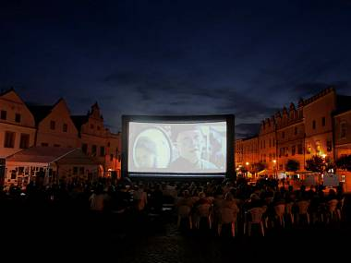
Slavonice Fest přilákal asi 2000 diváků. Na snímku improvizované letní kino, které vyrostlo na náměstí. Autor: Deník/ Radka Doležalová
1.8.2014
Slavonice - Film režiséra Pawla Pawlikowskeho Ida získal Cenu diváků na prvním ročníku filmového a hudebního festivalu Slavonice Fest, který skončil 31. července projekcí vítězného snímku a koncertem skupiny Vypsaná Fixa.
Od neděle bylo na programu přes 70 filmových produkcí, 21 kapel a pět tanečních večerů. Na festival do městečka na pomezí Čech, Moravy a Rakouska přijelo kolem 2000 diváků. Řekla to mluvčí festivalu Barbara Trojanová.
„Při výběru soutěžních filmů jsme přemýšleli, jestli pro náš festival nezvolit oddychovější, prázdninovější skladbu. Jsem ale rád, že se nakonec ukázalo, že diváci mají náročnější filmy rádi, že takové snímky na festivaly patří,“ ocenil organizátor Slavonice Festu režisér Ondřej Trojan rozhodnutí festivalových diváků.
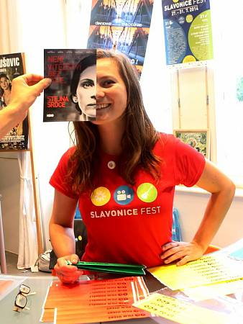
Britský režisér polského původu, dvojnásobný držitel ceny BAFTA Paweł Pawlikowski, se s Idou vrací do země svého dětství. Originální a poetický příběh hledání vlastní identity je moderní poctou klasické kinematografii 60. let. Na pomyslném druhém místě skončilo české drama režiséra Zdeňka Tyce o konci lidského života Jako nikdy. Na programu nesoutěžní přehlídky byly filmy pro každého, jak filmové úlety, komedie a dramata, tak i novinky a archivní poklady.
Festivalem, který začal v neděli letní komedií Pějme píseň dokola, ožilo v posledním červencovém týdnu nejen historické centrum Slavonic, ale také nedaleká obec Maříž. Jedním z cílů festivalu bylo i to, aby do pohraničí přilákal další turisty a pomohl tak místním podnikatelům. Náklady na festival se podle mluvčí pohybovaly kolem tří milionů korun.
Autor: ČTK

Cenu diváků Slavonice Festu získalo polsko-dánské drama IDA
31. července 2014 ● 19:42
Film režiséra Pawla Pawlikowskeho Ida získal Cenu diváků na prvním ročníku filmového a hudebního festivalu Slavonice Fest, který byl dnes skončil projekcí vítězného snímku a koncertem skupiny Vypsaná Fixa. Od neděle bylo na programu přes 70 filmových produkcí, 21 kapel a pět tanečních večerů. Na festival do městečka na pomezí Čech, Moravy a Rakouska přijelo kolem 2000 diváků. ČTK to řekla mluvčí festivalu Barbara Trojanová.
